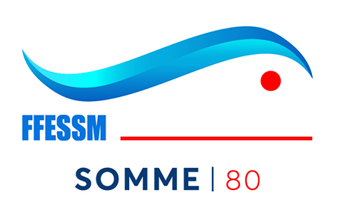
SOMME
Formation rifap 2022
Demande de participation
- Les samedi 26 février (9h-17h) et dimanche 27 février 2022 (9h-12h)
Salle Voltaire à Amiens
- Formation aux compétences de secourisme nécessaires au RIFAP
- Apports sur l’organisation, la coordination et la communication en cas de secours
- Les jeudis 28 mars et 5 mai 2022 (de 20h30-22h15)
Piscine du Nautilus à Amiens :
- Mise en situation de sauvetage en milieu artificiel
- Le dimanche 8 mai 2022 (1/2 journée)
Plan d’eau région d’Amiens
- Mise en situation de sauvetage en milieu naturel et validation finale du RIFAP
Prénom : | Nom :
Adresse :
Code postal : | Ville :
Téléphone : | Mail :
Date de naissance : | Nationalité :
Club: | N° club :
N° licence : | Niveau de plongée:
Date du brevet : | Nombre de plongée :  (milieu naturel)
La participation aux frais du stage est de 45 euros et sera à donner le samedi 26 février.
Fiche à renvoyer avant le 31 janvier 2022 à Laurent Dufossé: rifapcodep@laposte.net
Attention le nombre de place est limité aux 12 premières inscriptions.
PLAN D’ACCES SALLE VOLTAIRE AMIENS
SOMME

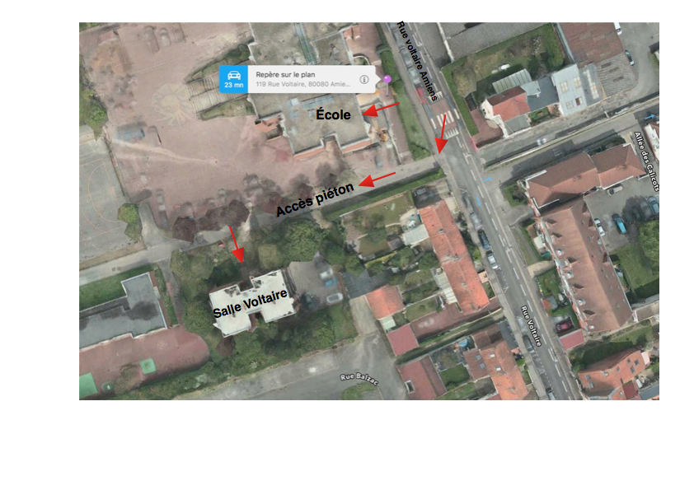
Coordonnées : 125 rue Voltaire 80080 AMIENS

